ZAŁĄCZNIK Nr 2
do Uchwały Nr 78/XIV/07
Rady Miejskiej w Żurominie
z dnia 16 listopada 2007r.

OPIS HERBU MIASTA ŻUROMIN

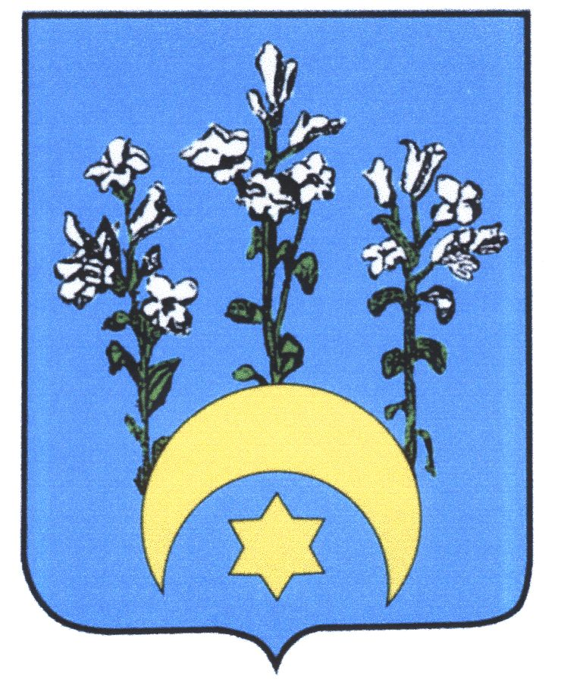

Herb miasta Żuromin stanowi tarcza gotycka w kolorze niebieskim, na której uwidocznione są trzy lilie, (kwiaty w kolorze białym, łodygi w kolorze zielonym) umieszczonym nad sierpem księżyca w kolorze żółtym. Pod sierpem księżyca widnieje sześcioramienna gwiazda w kolorze żółtym.

